特 色

1、對客戶使用輸送皮帶的用途徹底 2、食品（未包裝食品）輸送用，具
的分析，食品（未包裝食品）、一 備HACCP及食品衛生法要求規定的
般輸送用等備齊簡單的系列說明。 基本性能含抗菌、防霉、不起毛邊等
標準特性，適合食品輸送的優先選
擇安全。

製品陣容

NEW SUNLINE BELT FMS 新的FMS系列排列說明 | 1、食品(未包裝食品) | F系列
NEW SUNLINE BELT FMS 新的FMS系列排列說明 | 2、物流、一般品輸送用 | M系列
NEW SUNLINE BELT FMS 新的FMS系列排列說明 | 3、特殊輸送用、特定使用者用 | S系列

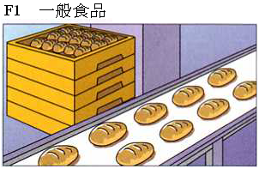
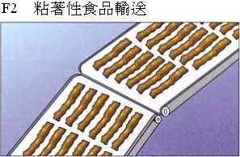
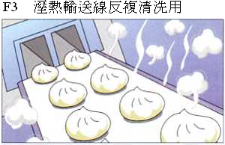

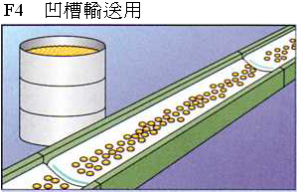
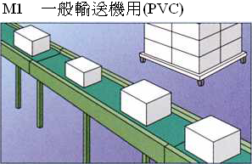
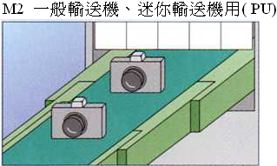

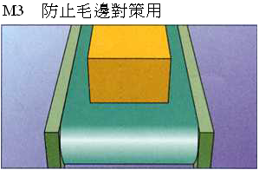
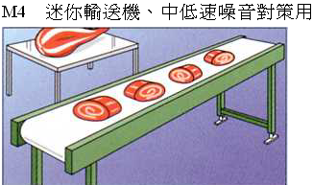
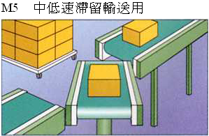

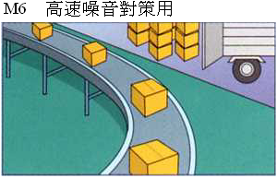

3、針對客戶對耐熱性、耐油性、低 4、將複雜的型號變更為容易判別的
噪音性等特別要求的對應商品依 新型號。
序排列。 （例）以前 未包裝食品輸送用抗菌
防霉的型號 SL-4UBWENFHS
改為SL-1100

一般食品用、粘著性食品輸送用、溼熱輸送用、反覆清洗對策、粒狀．蒸煮物．穀類凹槽輸送用。
一般輸送機．迷你輸送機用、高速輸送用、定位置用、滯留用、急傾斜輸送用。
耐熱、耐油、超帶電防止、低噪音、貫穿防止、高低摩擦係數、其他個別客戶的要求品。

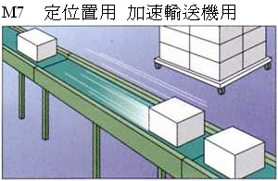
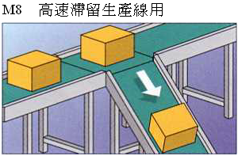
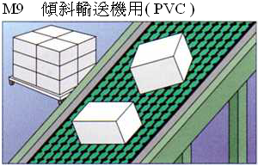

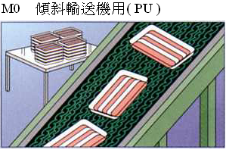
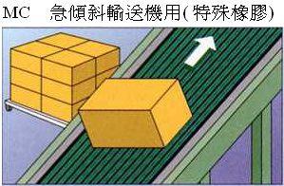
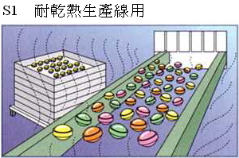

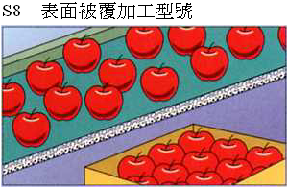
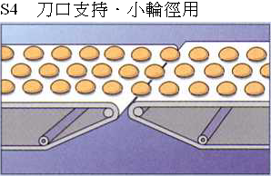
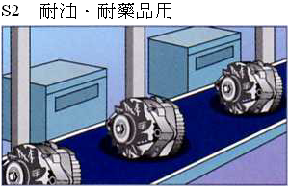

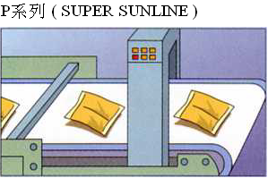

型 號 說 明
( 例 ) F 1 1 0 0
①用途 ②特性 ③顏色/層數 ④個別規格號碼
未包裝食品用 標準型號 表面層 標準型號
白色×一層帆布

- 用途

F：未包裝食品輸送系列 M：一般物品輸送系列 S：特殊系列．個別使用者對應品系列
P：SUPER SUNLINE（無接縫皮帶）

2.特性

F：全系列的皮帶都具有抗菌．防霉．防止毛邊的特性
1：未包裝食品輸送用標準型號 3：未包裝食品輸送用 耐濕熱．低熱收縮性型號
2：未包裝食品輸送用 非粘著型號 4：未包裝食品輸送用 凹槽使用型號

M：一般物品輸送，依據種種的使用條件來應對
1：表面材質為PVC．低成本型號（不可使用於未包裝食品輸送）
2：一般輸送機用的標準型號（可使用於未包裝食品輸送）
3：輕負荷物流輸送用．防止毛邊型號（可使用於未包裝食品輸送）
4：迷你輸送機用．中低速輸送低噪音型號（可使用於未包裝食品輸送）
5：中低速滯留輸送用型號（可使用於未包裝食品輸送）
6：高速輸送用．低噪音型號（可使用於未包裝食品輸送）
7：定位置用型號（不可使用於未包裝食品輸送）
8：高速滯留低噪音型號（可使用於未包裝食品輸送）
9：急傾斜輸送用．表面特殊形狀PVC型號（不可使用於未包裝食品輸送）
0：急傾斜輸送用．表面特殊形狀PU型號（可使用於未包裝食品輸送）
C：急傾斜輸送用．表面特殊形狀特殊橡膠型號（不可使用於未包裝食品輸送）

S：特殊使用條件以及個別使用者要求的應對品
0：低噪音型號 6：高抓著力與低摩擦係數型號
1：耐熱．耐寒型號 7：轉彎輸送帶、裙邊輸送帶、特殊擋板應對型號
2：耐防銹油型號
3：超帶電防止性型號 8：表面特殊材料貼合加工型號
4：針對小輪徑．刀口支持的型號 9：針對未包裝食品之PVC型號．管狀輸送機用型號
5：防止貫穿型號 Y：針對個別使用者要求的型號

P：SUPER SUNLINE（無接縫皮帶．針對刀口支持得使用壽命大幅增加）
1：PU型號 4：超帶電防止型號 7：聚酯纖維型號
2：PVC型號 5：矽膠含浸型號 8：PU含浸型號
3：耐濕熱PU型號 6：滯留用型號

3.顏色/層數 （皮帶表面顏色/帆布層數）

1：白色 / 1層布 5：藍色 / 1層布 9：灰色 / 2層布
2：白色 / 2層布 6：藍色 / 2層布 0：其他顏色 / 層數
3：綠色 / 1層布 7：黑色 / 1層布
4：綠色 / 2層布 8：黑色 / 2層布

4.個別規格號碼（F．M選擇02以下的號碼、S．P全部31以下的號碼）

F．M：00：標準規格 11：兩面被覆 上0.2mm/下0.2mm
01：標準規格（兩層帆布．針對小輪 （表面平滑亮面、底面布目紋）規格
徑用） 12：兩面被覆 上0.2mm/下0.2mm
02：表面層的顏色不同 （表面平滑亮面、底面平滑霧面）規格
03：表面層厚度2.0mm 13：兩面被覆 上0.5mm/下0.2mm
04：表面層布目紋 N規格 （表面平滑亮面、底面平滑霧面）規格
05：表面層特殊紋 R7規格 14：兩面被覆 上0.5mm/下0.5mm
06：表面層布目紋 N3規格 （表面平滑亮面、底面布目紋）規格
07：表面層特殊紋 P1規格 15：針對小輪徑使用表面布目紋 N3規格
08：表面層特殊紋 P3規格 16：針對小輪徑使用表面層顏色不同規格
09：表面層特殊紋 R1規格 17：針對小輪徑使用浸泡矽膠規格
10：浸泡矽膠規格

因為選擇02以下號碼時，販賣便有可能沒有庫存，因此販賣店必須特別確認記載庫存產品號碼。

S．P：全部號碼都有請參照該系列頁次說明。

5.表面層顏色

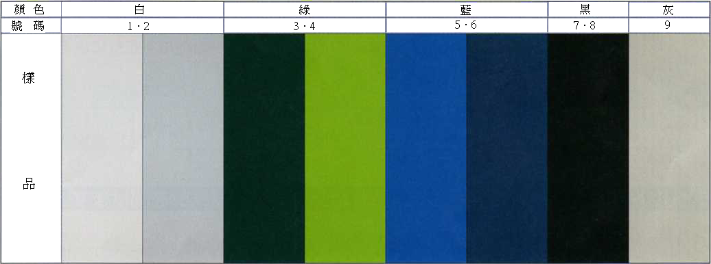

6.表面形狀
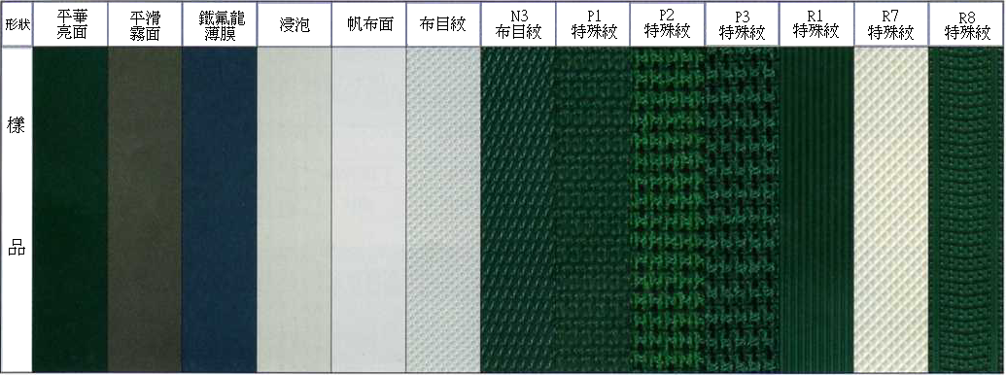

請從以下的順序選定皮帶。

皮帶系列的選定

由第9 ~ 10頁的皮帶系列選定圖示選定皮帶系列。
由此圖示依輸送物的種類與特性選定最適切的皮帶系列。
針對各個問題依選擇線路一一的選擇，最後會很容易的找到皮帶系列。

皮帶帆布層數的選定①

由第11 ~ 14頁的「依據輸送機尺寸及輸送物重量的皮帶需要帆布層數選定表」
選定帆布層數。選定結果為必要的帆布層數。
如果沒有輪徑的問題，選定結果為1層帆布時也有可能選用2層帆布使用。
（如果選定結果為2層帆布時不可選用1層帆布製品）使用2層帆布時萬一有
蛇行的現象皮帶比較不會有抖動的危險較為有利。

由皮帶系列選定圖示選得後請打開該系列的頁次

皮帶帆布層數的選定②以及皮帶品種的決定

由第8頁的「依輪徑選定帆布層數」來選定。由此也可以選出皮帶的品種。
各系列的頁次為標準品，各種表面形狀、兩面被覆等的選擇性製品也有記載。
也有可能選定選擇性製品。

注．這個皮帶選定順序是適用於一般輸送用途。大理石研磨、蔬菜切菜機等的
特殊用途使用皮帶時，請與販賣商或本公司協商。

由輪徑選定帆布層數

- 針對既有的輸送機選定皮帶的時候
．確認輸送機的使用輪徑。（使用刀口支持的時候必須確認刀口R值）
．由皮帶系列選定圖示選得系列後請詳閱該系列頁次。
．探尋輸送機的使用輪徑與疲怠的最小輪徑相同或較小。
（刀口支持的時候，探尋R值與皮帶所需R值相同或較小）
．尋求皮帶的帆布層數：從輸送機的尺寸與輸送物的重量求得必要帆布層數使用。

- 輸送機的使用輪徑為ψ40mm、必要帆布層數為1層的時候
（必要帆布層數為1層時也有可能選用2層帆布使用）
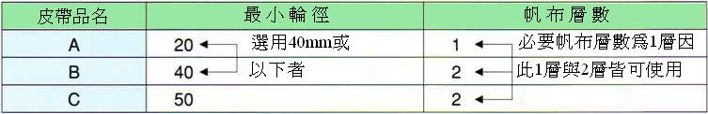
選定後的系列頁次

A、B皮帶都可使用，選擇任何一種都可以
使用2層帆布時萬一有蛇行的現象皮帶比較不會有抖動的危險較為有利。
- 輸送機的使用輪徑為ψ40mm、必要帆布層數為2層的時候

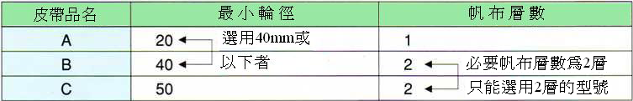
選定後的系列頁次

B皮帶可以使用。

- 輸送機的使用輪徑為ψ30mm、必要帆布層數為2層的時候

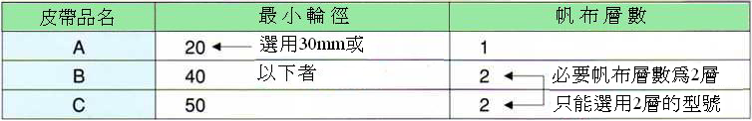
選定後的系列頁次

確認後沒有適用的皮帶。
進行設計檢討時，請與販賣商或本公司的各分公司與營業所協商。

- 設計新製輸送機的時候
．由皮帶系列選定圖表選定皮帶系列。
．由輸送機的尺寸與輸送物的重量選出所需要的帆布層數。
．打開選定之皮帶系列頁次，依所需帆布層數選定適合的皮帶。
．設計輸送機時，請先確認皮帶的最小輪徑與刀口支持的R值。
．輸送機在設計時請務必要確認最小驅動輪徑。請參照第31頁(皮帶輪競選定表)。

（參考）馬達容量與帆布層數的關係

此項目係針對既有輸送機選定皮帶後的再確認。
①請調查輸送機的馬達容量。 ②皮帶帆布層數選定後請由右表進行全面性的確認。
馬 達 容 量 | 40W以下 | 40W ~ 200W | 200W以上
選定後的皮帶帆布層數 | 1層帆布 | 1層或2層帆布 | 2層帆布
．一般輸送機大部分可以由上表選決定。
．高速、伸縮、24小時連續運轉等的輸送機皮帶使用1層帆布時，馬達不可使用超過200W以上。
不吻合的時候，有可能是特殊用途或者特殊設計的輸送機。
請與本公司進行檢討，或請與分公司貨營業所協談。

